|  |  |
| --- | --- |
| **ỦY BAN NHÂN DÂN QUẬN 8**  **TRƯỜNG TRUNG HỌC CƠ SỞ**  **TÙNG THIỆN VƯƠNG** | **CỘNG HÒA XÃ HỘI CHỦ NGHĨA VIỆT NAM**  **Độc lập - Tự do - Hạnh phúc** |

**NỘI DUNG HỌC TRỰC TUYẾN**

**Tuần 2: 13.09.2021 đến 18/09/2021 – Bộ môn: Tin học 9**

1. **NỘI DUNG TÌM HIỂU BÀI**

- HS biết Internet là gì, những lợi ích của Internet. Biết một số dịch vụ trên Internet: Tổ chức và khai thác thông tin trên Internet, tìm kiếm thông tin trên Internet, hội thảo trực tuyến, đào tạo qua mạng, thương mại điện tử và các dịch vụ khác. Biết làm thế nào để kết nối Internet.

**B. HOẠT ĐỘNG KHỞI ĐỘNG**

**-** Mục tiêu**:** Bước đầu giúp HS hiểu về mạng thông tin toàn cầu Internet và các dịch vụ của mạng.

- Hình thức: Thảo luận

- phương pháp: GV đặt câu hỏi và giao nhiệm vụ

- Các bước tiến hành:

+ *Bước 1:* Quan sát hình và cho biết, internet là gì? Và hình thù nó như thế nào?

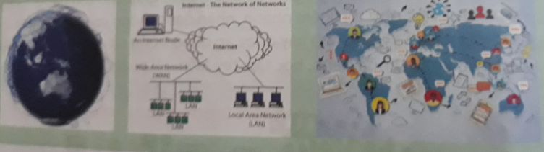

+*Bước 2:* Hs thực hiện yêu cầu của GV và trả lời câu hỏi

+ *Bước 3:* Nhận xét câu trả lời của học sinh.

1. **HOẠT ĐỘNG HÌNH THÀNH KIẾN THỨC**

* Các bước tiến hành:

- Hs nghiên cứu SGK về mạng Internet là gì? Cho ví dụ về những dịch vụ thông tin Internet?

* Internet là mạng kết nối hàng triệu máy tính và mạng máy tính trên khắp thế giới, cung cấp cho mọi người khả năng khai thác nhiều dịch vụ thông tin khác nhau như Email, Chat, Forum,…

- Vậy ai là chủ thực sự của mạng Internet?

* Mạng Internet là của chung, không ai là chủ thực sự của nó.
* Các máy tính đơn lẻ hoặc mạng máy tính tham gia vào Internet một cách tự động.
* Đây là một trong các điểm khác biệt của Internet so với các mạng máy tính khác.
* Khi đã gia nhập Internet, về mặt nguyên tắc, hai máy tính ở hai đầu trái đất cũng có thể kết nối để trao đổi thông tin trực tiếp với nhau.
* Mỗi phần của mạng, có thể rất khác nhau nhưng được giao tiếp với nhau bằng một giao thức thống nhất( giao thức TCP/IP) tạo nên một mạng toàn cầu.

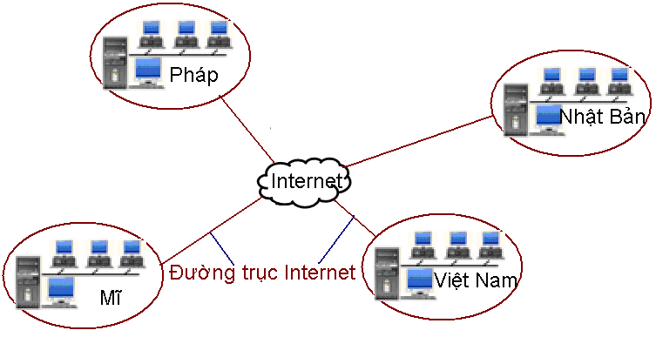

Các mạng máy tính được kết nối thành mạng Internet

* Hs tìm hiểu một số dịch vụ Internet
* Quan sát hình và hãy liệt kê một số dịch vụ trên Internet?

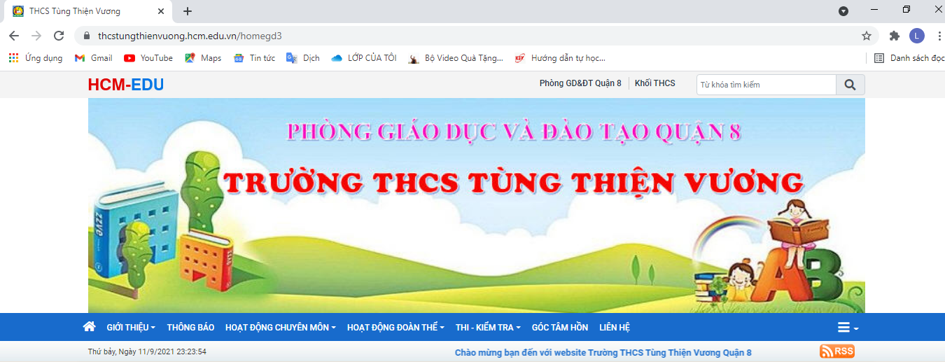

* Hs tham khảo SGK trả lời
* Quan sát hình và cho biết dịch vụ WWW là gì?
* Word Wide Web(Web): Cho phép tổ chức thông tin trên Internet dưới dạng các trang nội dung, gọi là các trang web. Bằng một trình duyệt web, người dùng có thể dễ dàng truy cập để xem các trang đó khi máy tính được kết nối với Internet.

- Máy tìm kiếm giúp em làm gì?

- HS quan sát hình và trả lời:

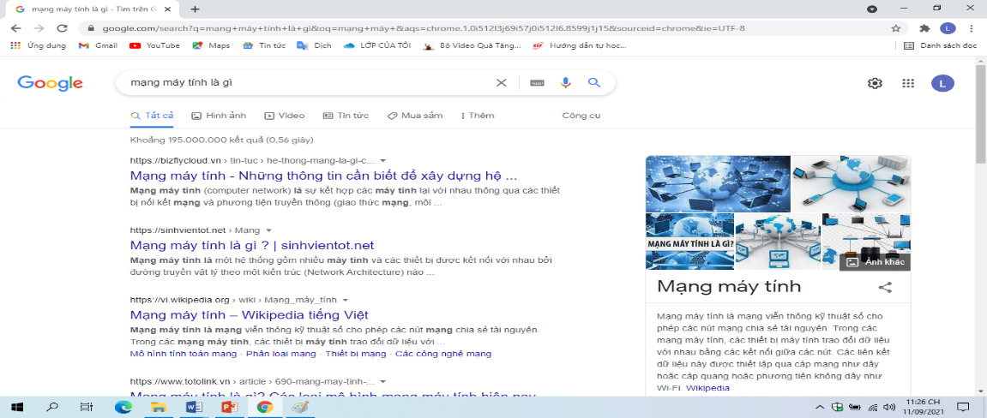

* Máy tìm kiếm giúp tìm kiếm thông tin dựa trên cơ sở các từ khóa liên quan đến vấn đề cần tìm.
* Hàng ngày mọi người trao đổi thông tin trên Internet với nhau bằng thư điện tử (E-mail).
* Vậy thư điện tử là gì?

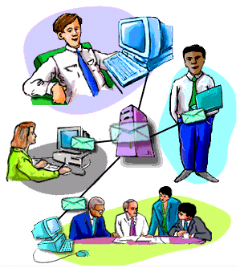

* Thư điện tử (E-mail) là dịch vụ trao đổi thông tin trên Internet thông qua các hộp thư điện tử.
* Người dùng có thể trao đổi thông tin cho nhau một cách nhanh chóng, tiện lợi với chi phí thấp.
* Hs tìm hiểu một vài ứng dụng khác trên Internet.
* *Đào tạo qua mạng là dịch vụ như thế nào ?*
* Người học có thể truy cập Internet để nghe các bài giảng, trao đổi hoặc nhận các chỉ dẫn trực tiếp từ giáo viên, nhận các tài liệu hoặc bài tập và giao nộp kết quả qua mạng mà không cần tới lớp.
* *Thương mại điện tử là dịch vụ như thế nào ?*
  + Các doanh nghiệp, cá nhân có thể đưa nội dung văn bản, hình ảnh giới thiệu, đoạn video quảng cáo, sản phẩm của mình lên các trang web.

**Các dịch vụ khác.**

* + - Các diễn đàn, mạng xã hội hoặc trò chuyện trực tuyến(chat), trò chơi trực tuyến(game online).
* **Làm thế nào để kết nối Internet**

- Để kết nối được Internet, đầu tiên em cần làm gì?

- Em còn cần thêm các thiết bị gì nữa không?

- Em hãy kể tên một số nhà cung cấp dịch vụ Internet ở việt nam?

- Cho Hs tham khảo thông tin trong sgk.

- Đường trục Internet là gì?

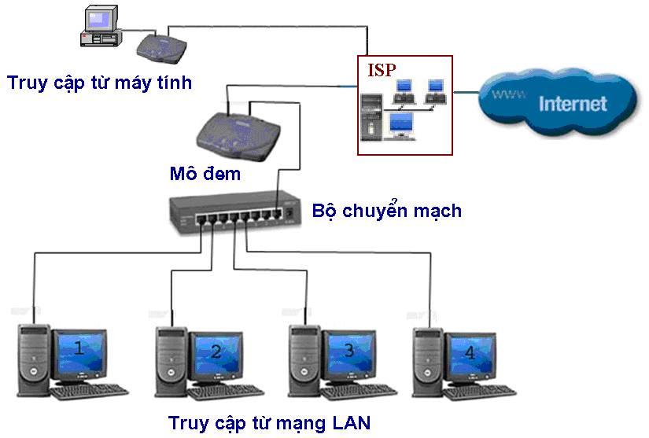

* + Cần đăng kí với một nhà cung cấp dịch vụ Internet(ISP) để được hỗ trợ cài đặt và cấp quyền truy cập Internet
  + Đường trục Internet là các đường kết nối giữa hệ thống mạng của những nhà cung cấp dịch vụ Internet do các quốc gia trên thế giới cùng xây dựng.

1. **NỘI DUNG GHI BÀI VÀO TẬP:**

Bài 2:

**MẠNG THÔNG TIN TOÀN CẦU INTERNET**

1. **Internet là gì?**

Internet là mạng kết nối hàng triệu máy tính và mạng máy tính trên khắp thế giới, cung cấp cho mọi người khả năng khai thác nhiều dịch vụ thông tin khác nhau như Email, Chat, Forum,…

1. **Một số dịch vụ trên Internet**

a) Tổ chức và khai thác thông tin trên Internet.

**-** Word Wide Web(Web): Cho phép tổ chức thông tin trên Internet dưới dạng các trang nội dung, gọi là các trang web. Bằng một trình duyệt web, người dùng có thể dễ dàng truy cập để xem các trang đó khi máy tính được kết nối với Internet.

b) Tìm kíếm thông tin trên Internet:

- Máy tìm kiếm giúp tìm kiếm thông tin dựa trên cơ sở các từ khóa liên quan đến vấn đề cần tìm.

c) Thư điện tử

- Thư điện tử (E-mail) là dịch vụ trao đổi thông tin trên Internet thông qua các hộp thư điện tử.

**3. Một vài ứng dụng khác trên Internet**

a) Đào tạo qua mạng

- Người học có thể truy cập Internet để nghe các bài giảng, trao đổi hoặc nhận các chỉ dẫn trực tiếp từ giáo viên, nhận các tài liệu hoặc bài tập và giao nộp kết quả qua mạng mà không cần tới lớp.

b) Thương mại điện tử

- Các doanh nghiệp, cá nhân có thể đưa nội dung văn bản, hình ảnh giới thiệu, đoạn video quảng cáo, sản phẩm của mình lên các trang web.

- Khả năng thanh toán, chuyển khoản qua mạng cho phép người mua hàng trả tiền thông qua mạng.

c) Các dịch vụ khác.

- Các diễn đàn, mạng xã hội hoặc trò chuyện trực tuyến(chat), trò chơi trực tuyến(game online).

**4. Làm thế nào để kết nối Internet**

- Cần đăng kí với một nhà cung cấp dịch vụ Internet(ISP) để được hỗ trợ cài đặt và cấp quyền truy cập Internet.

- Đường trục Internet là các đường kết nối giữa hệ thống mạng của những nhà cung cấp dịch vụ Internet do các quốc gia trên thế giới cùng xây dựng.

**E. BÀI TẬP**

*Câu 1: Internet là gì?*

1. Mạng kết nối các máy tính ở quy mô một nước
2. Mạng kết nối hàng triệu máy tính ở quy mô một huyện
3. Mạng kết nối hàng triệu máy tính ở quy mô một tỉnh
4. Mạng kết nối hàng triệu máy tính ở quy mô toàn cầu

*Câu 2: Các máy tính và mạng máy tính kết nối vào Internet một cách tự nguyện thông qua một giao thức chung. Giao thức đó là?*

1. TCP
2. IP
3. ISP
4. TCP/IP

*Câu 3: Em hiểu www là gì?*

1. Là một dịch vụ tổ chức thông tin trên web
2. Là một dịch vụ truy cập web
3. Là một dịch vụ khai thác thông tin trên Internet
4. Là một dịch vụ tổ chức và khai thác thông tin trên Word Wide Web

*Câu 4: Máy tìm kiếm giúp chúng ta tìm kiếm thông tin dựa trên cơ sở gì?*

1. Các từ khóa liên quan đến vấn đề cần tìm
2. Các từ khóa liên quan đến trang web
3. Trang web
4. Nội dung phân theo chủ đề

*Câu 5: Sử dụng thư điện tử, người dùng có thể đính kèm tệp những gì?*

1. Văn bản
2. Hình ảnh
3. Âm thanh, các đoạn phim, phần mềm...
4. Tất cả các ý trên đều đúng

*Câu 6: Kể tên một vài ứng dụng khác trên internet?*

1. Hội thảo trực tuyến
2. Đào tạo qua mạng
3. Thương mại điện tử
4. Các diễn đàn, mạng xã hội hoặc trò chuyện trực tuyến (chat), game online...

*Câu 7: Làm thế nào để kết nối internet?*

1. Người dùng đăng kí với một nhà cung cấp dịch vụ internet để được hỗ trợ cài đặt internet
2. Người dùng đăng kí với một nhà cung cấp dịch vụ internet để được cấp quyền truy cập internet
3. Wifi
4. Người dùng đăng kí với một nhà cung cấp dịch vụ internet (isp) để được hỗ trợ cài đặt internet

*Câu 8: Khi sử dụng lại các thông tin trên mạng cần lưu ý đến vấn đề của thông tin đó?*

1. Các từ khóa liên quan đến thông tin cần tìm
2. Các từ khóa liên quan đến trang web
3. Các địa chỉ của trang web
4. Bản quyền

*Câu 9: Thư điện tử là gì?*

1. Dịch vụ chuyển thư dưới dạng số trên máy tính thông qua các hộp thư điện tử
2. Dịch vụ chuyển thư dưới dạng số trên mạng máy tính
3. Các hộp thư điện tử
4. Dịch vụ chuyển thư dưới dạng số trên mạng máy tính thông qua các hộp thư điện tử

*Câu 10: Ưu điểm của dịch vụ thư điện tử là gì?*

1. Có thể gửi thư kèm tệp tin
2. Một người có thể cho nhiều người
3. Chi phí thầp và thời gain chuyển gần như tức thời
4. Các ý trên đều đúng

**DẶN DÒ**

* Hs ghi phần nội dung ghi bài vô tập.
* Hs làm bài tập theo đường link sau:

[**https://docs.google.com/forms/d/e/1FAIpQLSdXPA7TWS05cgvfRdmx0bjan2WkiM_82dvaoE4VnF-oI1U6HA/viewform?usp=pp_url**](https://docs.google.com/forms/d/e/1FAIpQLSdXPA7TWS05cgvfRdmx0bjan2WkiM_82dvaoE4VnF-oI1U6HA/viewform?usp=pp_url)

-Học sinh có khó khăn, thắc mắc cần hỗ trợ liên hệ với giáo viên bộ môn:

|  |  |  |  |
| --- | --- | --- | --- |
| **Họ tên GV** | **Zalo** | **Email** | **Lớp phụ trách** |
| Thầy Chiến | 0793401514 | phanquangchien151289@gmail.com | 9/06, 9/07, 9/09, 9/11, 9/13 |
| Cô Loan | 0909383528 | nguyencamloan423@gmail.com | 9/01, 9/02, 9/03, 9/04, 9/05, 9/08, 9/010, 9/12 |